Проект «Предметно-развивающая среда сенсорной комнаты как условие психолого-педагогического сопровождения детей с ОВЗ» на базе МБОУ «СШ №38»
Ребенок воспринимает окружающий мир при помощи органов чувств. Каждый из этих органов реагирует на влияние окружающей среды и передает соответствующую информацию в центральную нервную систему, являясь основным фактором, обеспечивающим созревание мозга и предоставляя основу для развития психики и поведения. Понимая важность развития сенсорных систем для развития и обучения детей с ОВЗ в рамках инклюзивного образования, на базе МБОУ «СШ №38» был запущен проект ««Предметно-развивающая среда сенсорной комнаты как условие психолого-педагогического сопровождения детей с ОВЗ».
История создания
Сенсорные комнаты были разработаны в Голландии в конце 70-х годов, где родилась идея искусственной стимуляции сенсорного восприятия. Сенсорные комнаты использовались реабилитологами и социальными работниками для работы с наиболее тяжёлым контингентом больных психоневрологического профиля и грубым снижением интеллекта В начале 80-х годов, кроме Голландии, одним из самых активных пользователей сенсорных комнат стала Великобритания. Расширился круг пациентов: комнаты стали активно использоваться при лечении пациентов с девиантным поведением, детей с различными психическими отклонениями и т.д. Первая сенсорная комната появилась в России только в 1992 году. В нашей школе сенсорную комнату установили в начале 2015 года.
Сенсорная комната - это организованная особым образом окружающая среда, состоящая из множества различного рода стимуляторов, которые воздействуют на органы зрения, слуха, обоняния, осязания и вестибулярные рецепторы. В сенсорной комнате происходит воздействие на три основных канала восприятия человеком окружающего мира:
- кинестетический,
- аудиальный,
- визуальный.

Сенсорная комната способствует:
- улучшению эмоционального состояния;
- снижению беспокойства и агрессивности;
- снятию нервного возбуждения и тревожности;
- нормализации сна;
- ускорению восстановительных процессов после болезни.
- стимуляции мозговой активности;
- развитию исследовательской деятельности;
- коррекции двигательных нарушений.

Сенсорная комната предназначена для следующей целевой аудитории:
- дети с нарушением сенсорной интеграции и эмоционального состояния;
- дети с ОВЗ (ЗПР, ТНР, РАС, НОДА, УО (легкой и средней степени тяжести), нарушения зрения и слуха);
- дети с нормальным психофизическим развитием.

Цель проекта: Развитие сенсомоторного развития, сенсорной системы, укрепление психофичеческого здоровья и эмоционально-волевой сферы.
Для реализации нашей цели мы выдвигаем перед собой следующие задачи:
- Создание благоприятного эмоционального фона и развитие мотивации к обучению;
- Развитие центральной нервной системы через активизацию мозговой деятельности;
- Улучшение саморегуляции и самодисциплины.

Противопоказания:
Занятия в сенсорной комнате не рекомендованы детям с глубокой умственной отсталостью и инфекционными заболеваниями. К частичным противопоказаниям относится наличие у ребенка эпилепсии или судорожной готовности. При работе с гипервозбудимыми детьми необходимо снизить нагрузку на сенсорику, исключить элементы активной стимуляции. Дети, имеющие частичные противопоказания, должны предварительно получить консультацию и рекомендации невролог.

Направления работы:
- познавательные занятия;
- релаксационные тренинги для детей и взрослых, которые уменьшают тревожное состояние, снижают агрессию, обучают саморегуляции;
- непосредственное общение, имеющее огромное значение для общего психологического развития человека, развития его самооценки и становления как личности. Методы работы: Сенсорная интеграция;
Нейрологопедия и нейродефектология;
Нейрогимнастика;
Песоная арт-терапия;
Игровая терапия;
Психокоррекционные занятия;
Кинезиологические приемы;
Цветотерапия, эбру техника;
Сказкотерапия, пальчиковый театр; Ароматерапия;
Музакотерапия;
Су-джок терапия;
Логоритмика;
Мозжечковая стимуляция, Дыхательная гимнастика.

Ожидаемые образовательные результаты:
- Повышение оценки качества образования;
- Индивидуализация образования;
- Успешное развитие ребенка;
- Здоровая психика участников образовательного процесса.

Младшие школьники ссмогут:
- Применять основные способы саморегуляции и самоконтроля
- Управлять своим телом, дыханием
- Передавать свои ощущения в речи
- Расслабляться, освобождаться от напряжения
- Выражать положительные и отрицательные эмоции
- Уверенно вести себя в различных ситуациях
- Оказывать друг другу эмоциональную и физическую поддержку
- Эффективно общаться и обладать мотивацией к общению
- Преодолевать негативные эмоции по отношению к сверстникам (агрессивность) Будут обладать:
- Основными способами саморегуляции и самоконтроля
- Основными сведениями о своем теле, дыхании
- Основными сведениями об ощущениях
- Способами расслабления, освобождения от напряжения
- Представлениями о положительных и отрицательных эмоциях
- Представлениями об уверенных способах действия
- Представлением о понятии эмпатия
- Способами и приемами эффективного общения
- Понятиями о негативных эмоциях.

Приложение 1
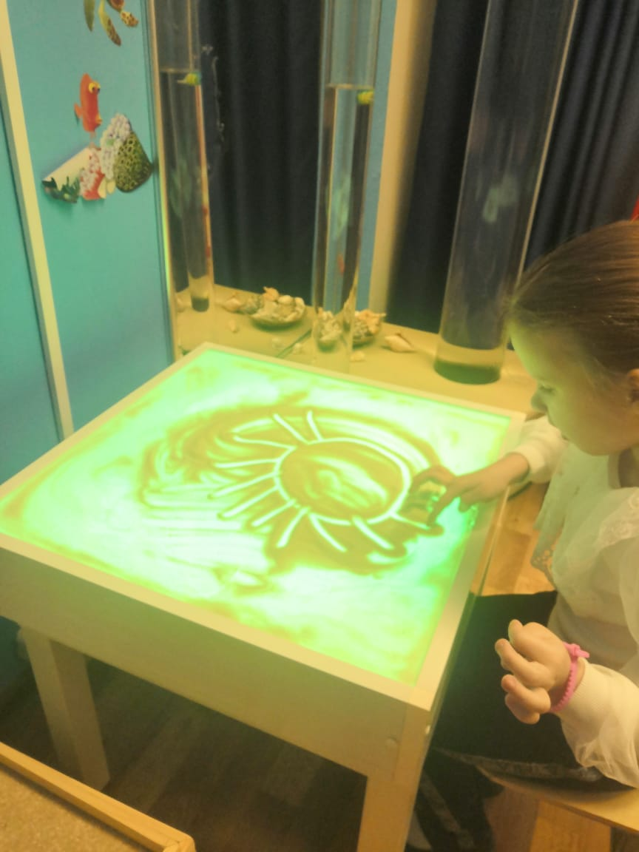
Рисунок 1
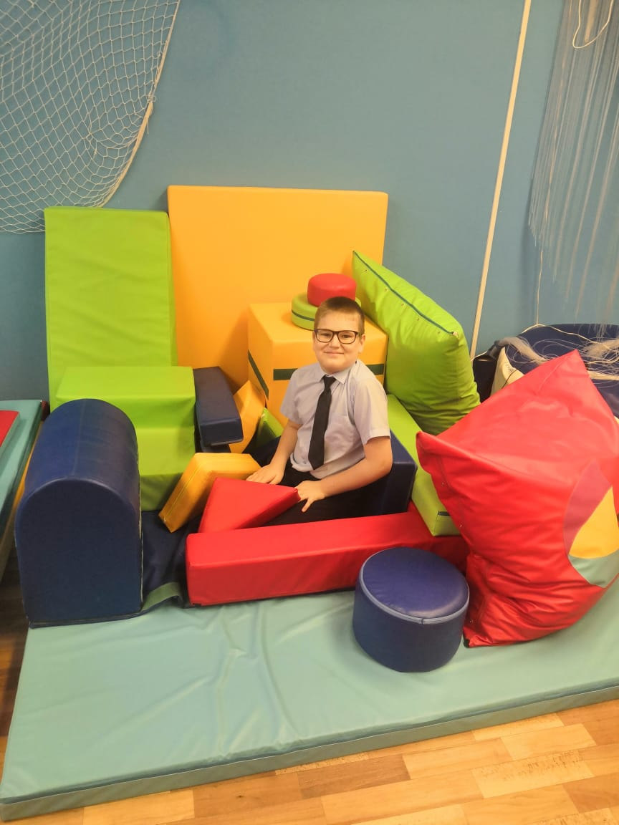
Рисунок 2
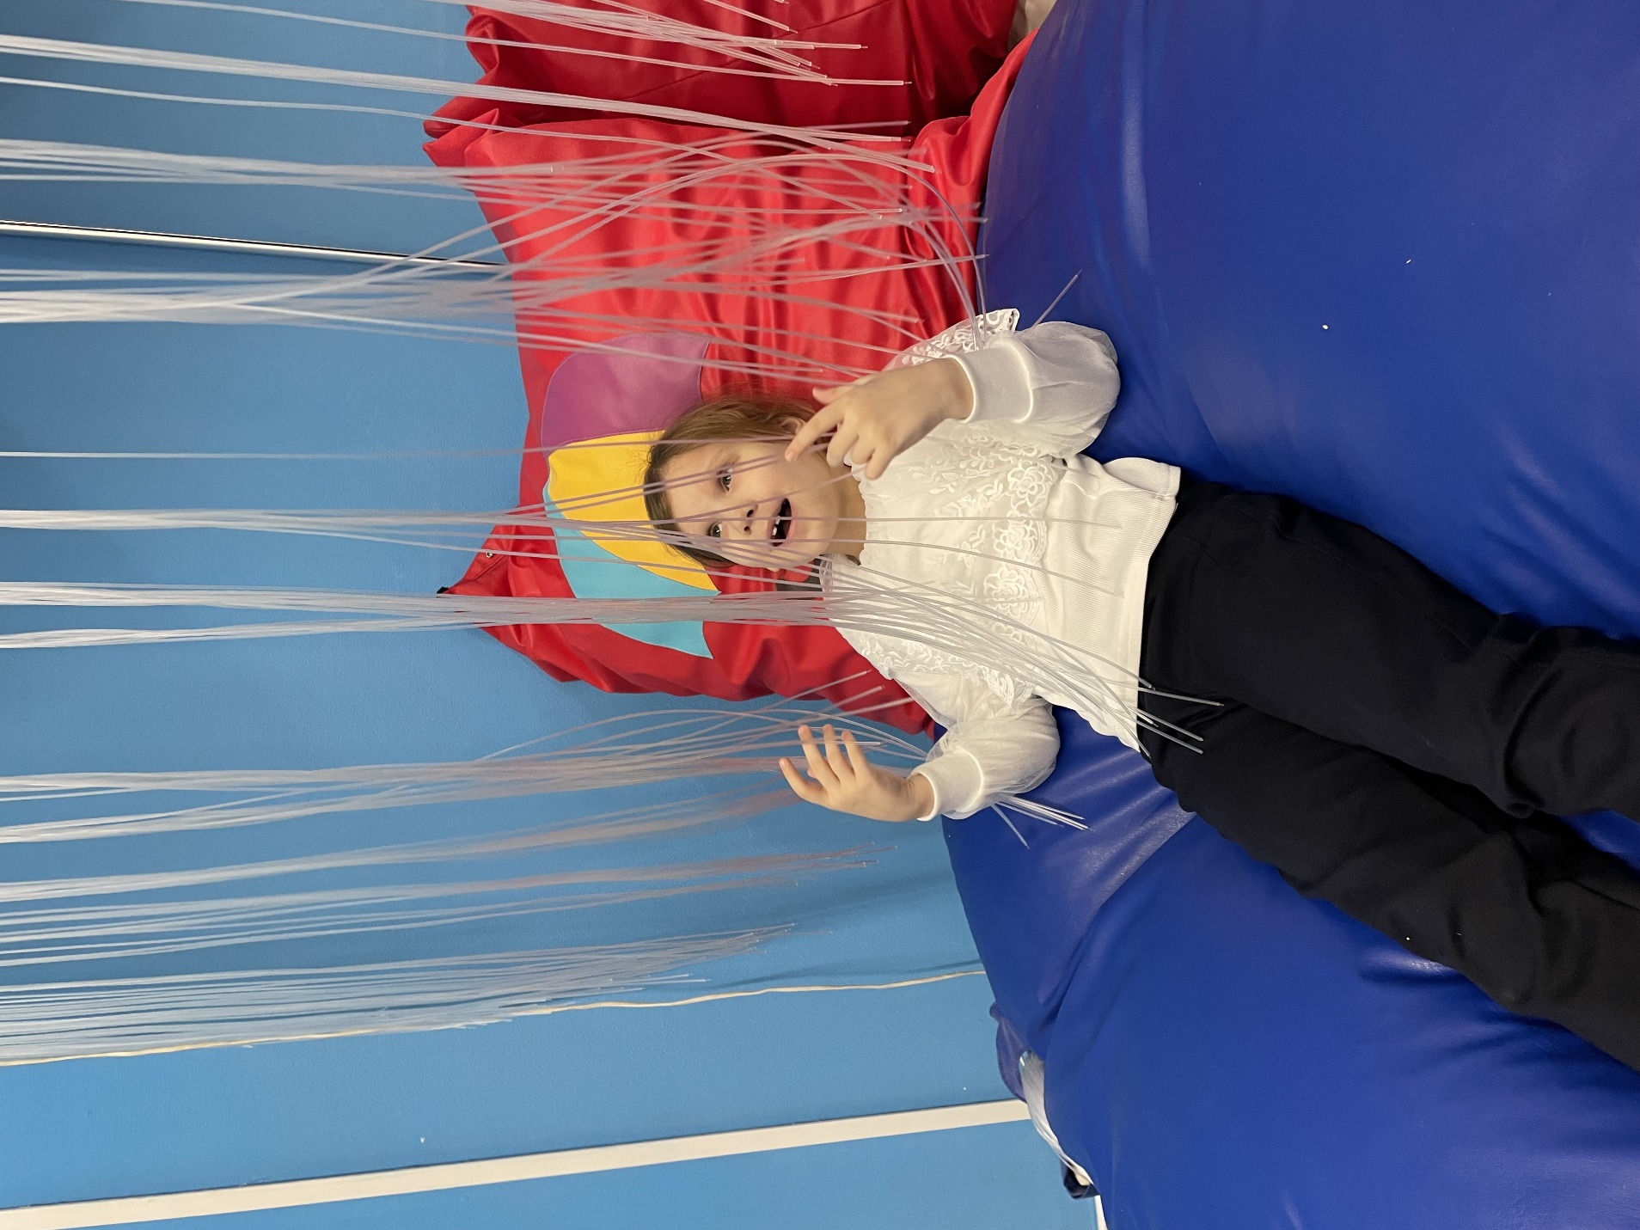
Рисунок 3
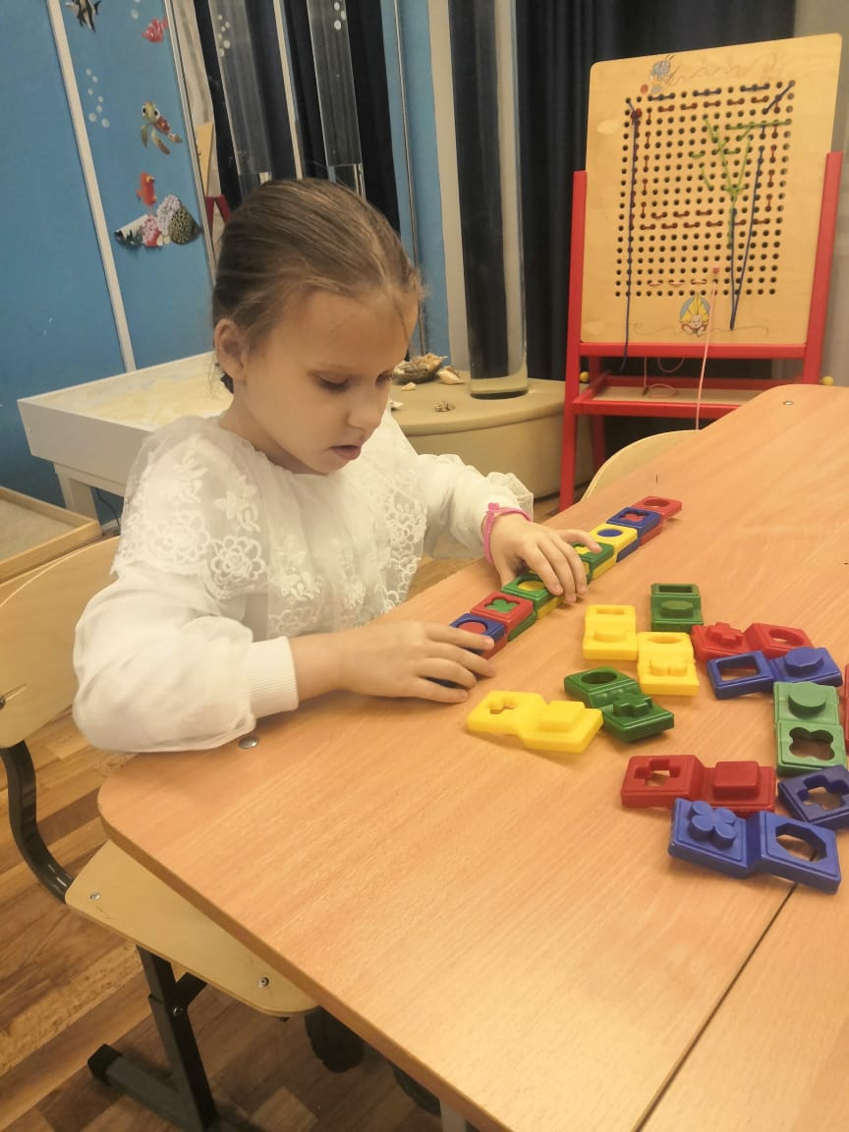
Рисунок 4
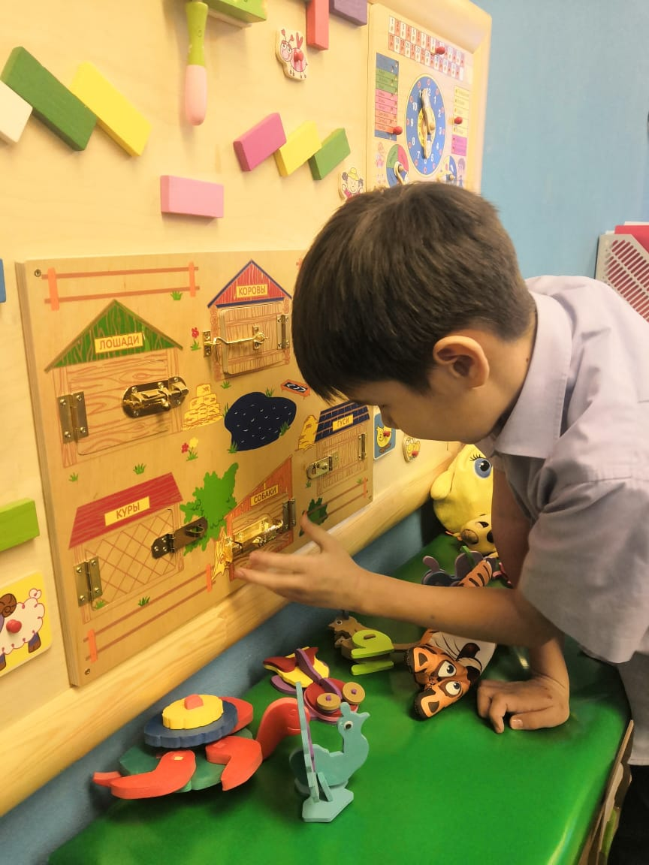
Рисунок 5
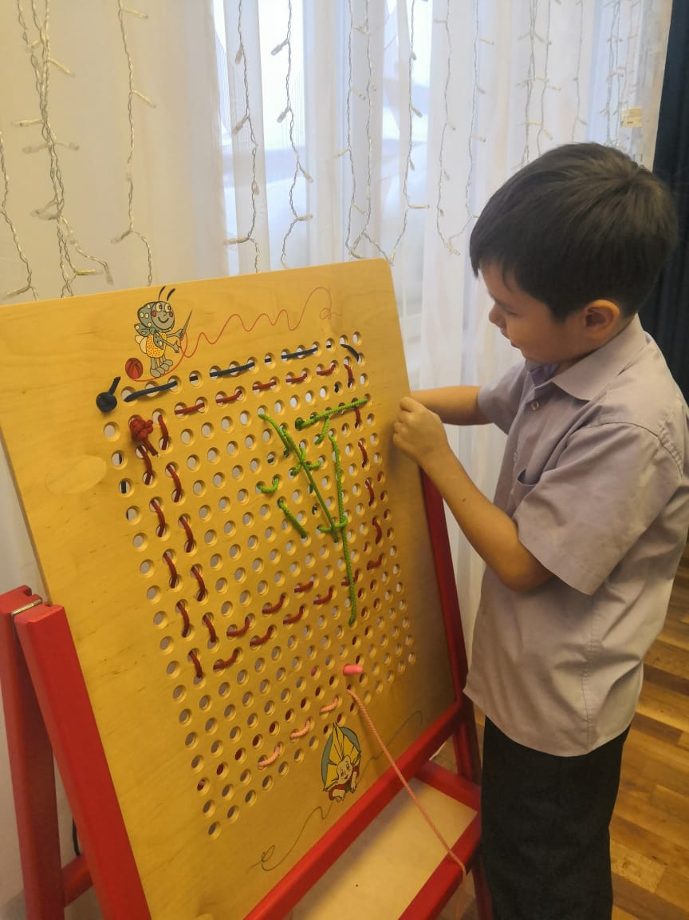
Рисунок 5
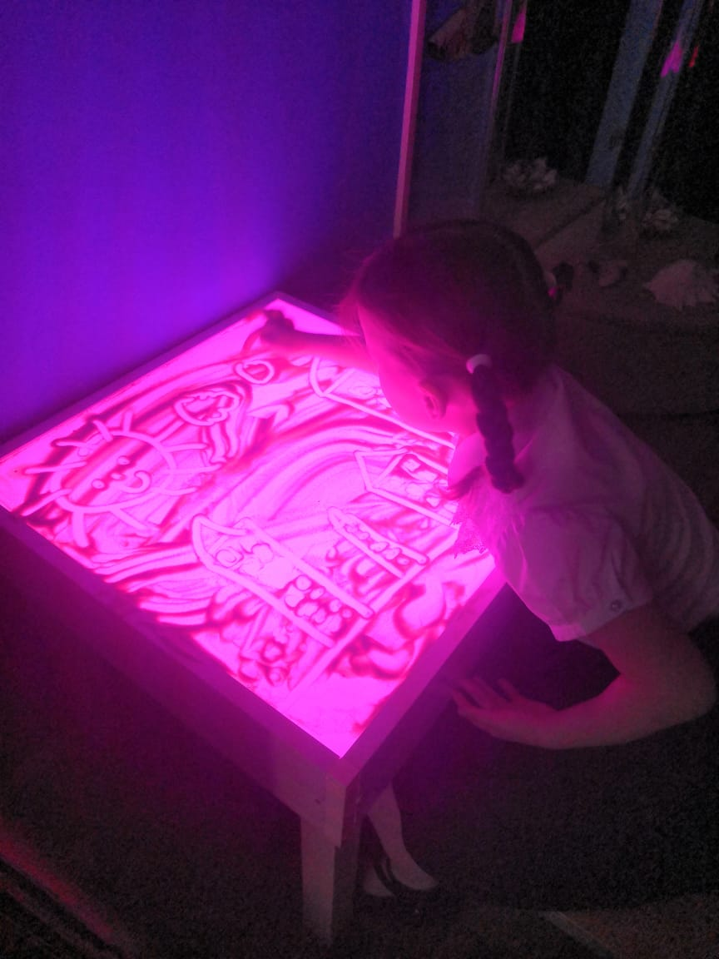
Рисунок 6

